7、导游系统问题汇总
7.1、原分销商或供应商本身就是导游角色，总部在后台添加导游账号手机和邮箱信息，冲突无法添加；(待处理)
7.2 如当前导游注册时，选择对应的服务项支持单选或多选项【接送机、导游包车、徒步伴侣】
就上传对应的身份证、导游证、驾驶证、行驶证
接送机所需身份证、驾驶证、行驶证
导游包车所需身份证、导游证、驾驶证、行驶证
徒步伴侣所需身份证、驾驶证(待处理)
7.3 导游注册，总部审核后，可进行发布档期管理，参考以下，服务项需分开管理；(待处理)
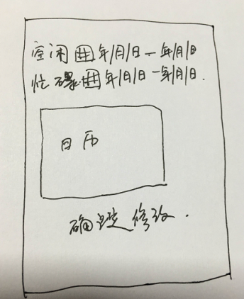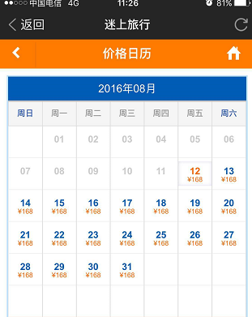

7.4 导游个人页面中的价格及点击项目进入页，如当前是分销商角色，需展示直客价与同行价两种价格；(待处理)
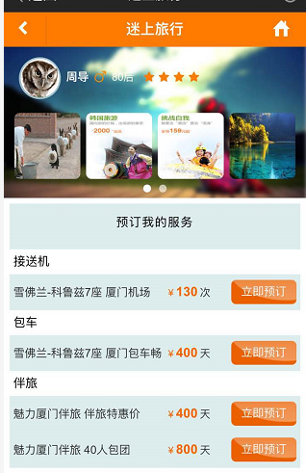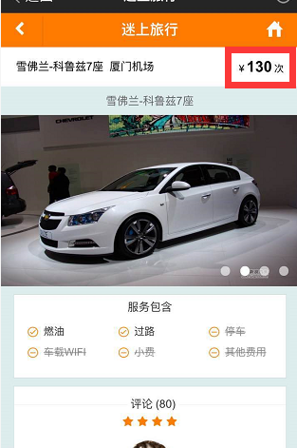
7.5 可预订样式颜色为蓝色，不可预订为灰色；(待处理)
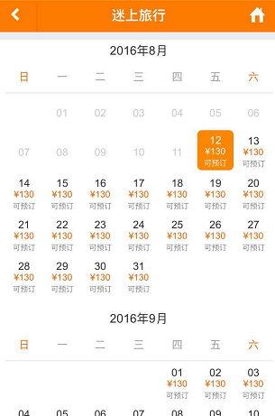
7.6 导游个人页面，缺少点评，可参考，点评基于游客预订后方可进行点评；(待处理)
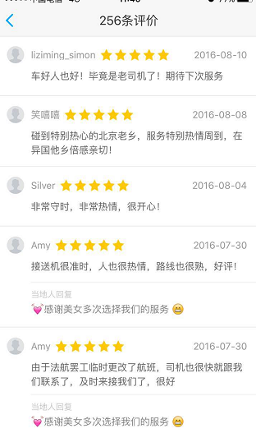
7.7 导游首页，国内和境外(待处理)
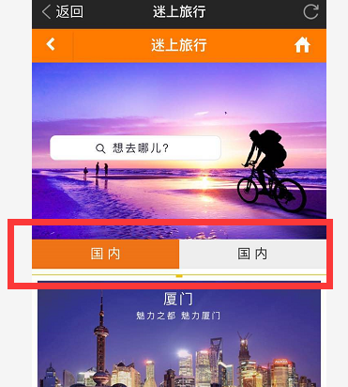
7.8 接送机订单页，缺少选择【当前城市】【当前位置】【航班号】【备注】(待处理)
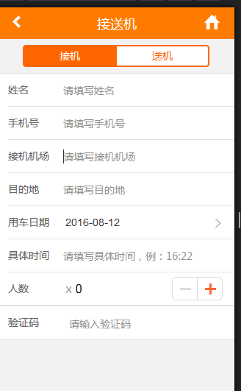
7.9 包车订单页，缺少【用车天数】指具体几天选择项及【备注】，用车天数和价格关联；(待处理)
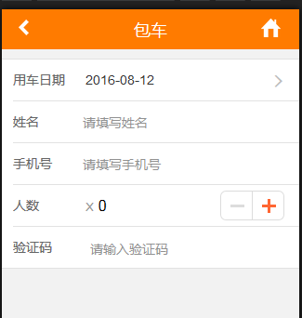
7.10 徒步伴侣订单页，缺少【预订天数】及【备注】，预订天数和价格关联；(待处理)
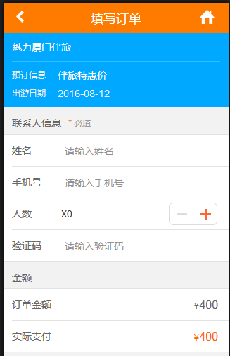

11、IOS APP
11.1 针对第一次用户安装，首次打开显示轮播广告3张；(后续处理)
11.2 APP微信支付及第三方分享待甲方申请
11.3 迷上旅行网如果从APP进入右上角是没有推送分享功能，只能微信进入的时候(后续理)

